Принято  на заседании педагогического совета  МБОУ «Куркачинская СОШ»  Протокол № ____  от «___» ____________ 2017 г. | Утверждено  Директор МБОУ «Куркачинская СОШ»  ________ Р.Р. Шайдуллин  Введено в действие  приказом № _____  от «____» _____________2017 г.
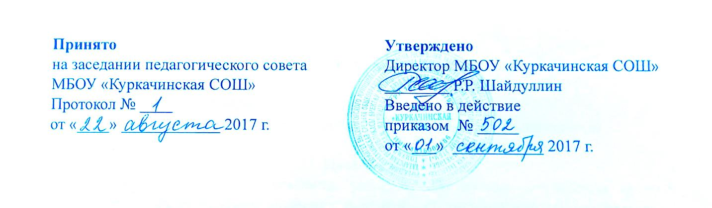

ПОЛОЖЕНИЕ
о волонтёрском отряде
муниципального бюджетного
общеобразовательного учреждения
«Куркачинская средняя общеобразовательная школа Высокогорского муниципального района Республики Татарстан»

I. Общие положения

  - Отряд волонтёров – является добровольным общественным формированием, в котором объединяются обучающиеся МБОУ «Куркачинская ОШ» для совместной деятельности, удовлетворяющей их социальные потребности и интересы.
  - Отряд волонтёров при школе создается на основании приказа директора, в котором определяется лицо, на которое возлагаются обязанности организатора работы с отрядом и основные направления его деятельности.
  - Отряд волонтёров входит в состав детской школьной организации «Планета Детства» и подчиняется Уставу школы
  - Деятельность отряда волонтёров регламентируется следующими нормативными документами:
- Всеобщей декларацией прав человека;
- Конвенцией о правах ребёнка;
- Федеральным законом от 28 июня 1995г. №98-ФЗ «О государственной поддержке молодёжных и детских общественных объединений»;
- Федеральным Законом от 19 мая 1995г. №82-ФЗ «Об общественных объединениях»;
- Настоящим положением.

II. Цель, задачи и предмет деятельности.

2.1.Цель:
- формирование ценностей в молодежной культуре, направленных на неприятие социально опасных привычек, ориентацию на здоровый образ жизни и оказание социальной помощи.
  - Задачи:
- развитие высоких нравственных качеств путём пропаганды идей добровольного труда на благо общества;
- привлечение учащихся к решению социально значимых проектов;
- профилактика вредных привычек, наркомании;
- развитие позитивной мотивации учащихся к ведению ЗОЖ;
- внедрение социальных проектов, социальных программ, мероприятий, акций и участие в них;
- взаимодействие и сотрудничество со всеми заинтересованными лицами и организациями в вопросах добровольчества, сохранения, укрепления и формирования здоровья школьников;
- формирование социальных навыков;
- организация досуга учащихся как одного из звеньев профилактической работы;
- получение необходимого опыта и навыков для реализации собственных идей и проектов в сфере пропаганды здорового образа жизни.
  - Предмет деятельности:
  - информационно - просветительская
  - организация благотворительных дел;
  - разработка социальных проектов
  - оказание помощи ветеранам ВОВ, труженикам тыла, одиноким пожилым людям на ж\д рзд Куркачи.

III. Члены волонтёрского отряда, их права и обязанности.

3.1. Членом волонтёрского отряда может быть любой ученик образовательного учреждения.
3.2. Приём в члены волонтёрского отряда и выбытие производится на основе устного заявления на собрании (сборе) отряда. Отряд вправе своим решением исключить одного из своих членов в случае нарушения или невыполнения им обязанностей члена отряда волонтёров.
3.3. Член волонтёрского отряда имеет право:
- участвовать в обсуждении всех вопросов, относящихся к деятельности отряда, и вносить соответствующие предложения;
- избирать и быть избранным в состав отряда волонтёров;
- волонтёр может награждаться за активную работу в отряде органами образования, грамотами, нагрудными значками, ценными подарками, направляться на районные слёты волонтёров.
3.4. Член волонтёрского отряда обязан:
- знать и выполнять требования настоящего Положения в части основных направлений работы отряда волонтёров, прав и обязанностей каждого члена отряда;
- дорожить честью, званием волонтёра, активно участвовать в делах отряда, своевременно и точно выполнять задания отряда и командира;
- оказывать помощь людям, которые в не й нуждаются;
- регулярно информировать обучающихся образовательного учреждения об инициативах отряда волонтёров с целью привлечь их к благотворительной деятельности.

IV. Права руководителя волонтёрского отряда

4.1. Руководитель волонтёрского отряда имеет право:
- предлагать члену отряда волонтёров вносить изменения в план работы отряда;
- отказаться от услуг члена волонтёрского отряда при невыполнении им своих обязанностей;
- требовать от членов отряда волонтёров отчёта за проделанную работу;
- поощрять работу членов отряда волонтёров.

V. Основные принципы руководства

5.1. Руководитель волонтёрского отряда:
- организуют деятельность отряда волонтёров;
- обеспечивает в рамках своей компетенции создание безопасных условий труда и быта для участников отряда волонтёров;
- обеспечивает соблюдение мер дисциплинарного воздействия и поощрения, предусмотренных данным положением, по отношению к членам отряда волонтёров.
5.2. Лидер отряда совместно с руководителем организует деятельность отряда волонтёров:
- способствует формированию позитивного морально-психологического климата в отряде;
- способствует личностному творческому росту юных инспекторов движения; развитию и максимальной реализации их общественной активности; формированию социально-ориентированной внутриотрядной организационной культуры;
- осуществляет информационное обеспечение жизнедеятельности отряда волонтёров.

VI. Документация волонтёрского отряда

6.1. Приказ директора школы о создании волонтёрского отряда и о назначении на должность руководителя волонтёрского отряда.
6.2. Положение об отряде волонтёров.
6.4. Анализ проделанной работы за текущий год.
6.5. План работы отряда волонтёров в новом учебном году.

